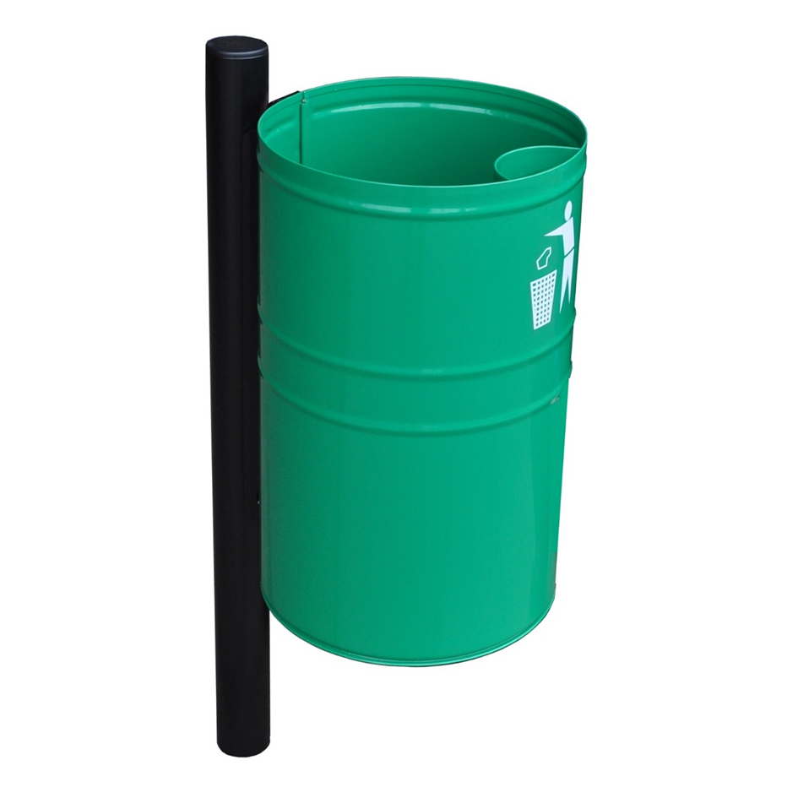
Kosz metalowy na pojedynczym słupku.
Parametry kosza:
- Wysokość całkowita 110cm,
- Pojemność 30L,
- Wysokość pojemnika 48cm,
- Średnica pojemnika 28cm.

